ББК 74.200.52
Мясникова В.В.
Деятельность Научно – образовательного центра как ресурс гражданского участия.
Аннотация. В статье предлагается обзор организации и функционирования Научно – образовательного центра ФГБУН ВОЛНЦ РАН г. Вологде. В работе представлен анализ деятельности центра за период с 2017 по 2023 год. На примере деятельности Научно – образовательного центра ФГБУН ВОЛНЦ РАН происходит формирование гражданского воспитания.
Ключевые слова: научно- образовательный центр, гражданское участие, гражданское воспитание, гражданин.
С помощью образования населению передаются и прививаются определенные ценности. В учебных заведениях школьники и студенты учатся демократическим моделям поведения, постигают социальную и гражданскую активность, учатся брать на себя ответственность за происходящее в обществе. Гражданское воспитание — это формирование в сознании детей и молодежи гражданских ценностей, уважения к правовому государству и нормам общественной жизни. Оно создает условия для активной жизненной и гражданской позиции, готовит их к участию в общественно-политической жизни страны [1].
Эффективность взаимодействия гражданского общества и образования зависит от их продуктивной организации, как двух взаимосвязанных и взаимозависимых процессов.
Горшков М. К., Трофимова И. Н в своей статье определяют виды образовательного фактора в гражданском участии: «Общественное сопровождение системы образования заключается, во-первых, в активном включении институтов гражданского общества в процессы обучения и воспитания подрастающего поколения, в их активной роли как социальных партнеров, попечителей, консультантов вузов и школ (роль «помощника»); во-вторых, в инновационном образовательном менеджменте, который предполагает деятельное участие субъектов гражданского общества (общественных организаций, творческих союзов, ассоциаций, профсоюзов и др.) в системе управления образовательными учреждениями, формирование общественного заказа на образовательные услуги и в известной степени определение содержания ряда образовательных программ (роль соуправляющего и заказчика); в-третьих, в системе общественного контроля за деятельностью институтов образования, которая требует информационной открытости и гласности в деятельности вузов и школ.» [2]
Актуальность данного исследования заключается в том, какую роль в формировании гражданского участия, играет образовательный фактор, на примере деятельности Научно – образовательного центра ФГБУН ВолНЦ РАН (НОЦ ФГБУН ВолНЦ РАН). Образование как социальный институт выполняет функции интеграции и дифференциации. Проблема, которая касается влияния образования в сфере гражданского участия может быть сформулирована как проблема использования возможностей человеческого потенциала для реализации образовательных способностей различных социальных групп, общества в целом в различных общественных и политических практиках [3].
Роль образования связана с мотивацией к самовыражению и самореализации, и важно проследить, как общественные интересы становятся частью повседневной жизни людей.
Цель данной статьи – рассмотреть деятельность НОЦ ФГБУН ВолНЦ РАН школьного отделения за период с 2017 – 2023 год, в качестве примера участия образовательного фактора в реализации гражданского участия.
В 2023 году Научно-образовательный центр отметил свой юбилей – 20лет. В соответствии с поставленной целью возникла задача исследования: нами был проведен опрос выпускников разных лет, летом и осенью 2023 года.
Опрос проводился в форме онлайн-анкеты на интернет-ресурсах, которая включала вопросы закрытого и открытого типа. В исследовании приняли участие 55 выпускников, которые обучались в НОЦ в разное время. Дальнейший успех наших выпускников в образовании, их профессиональный и личностный рост, успешная адаптация в профессиональной среде непосредственно зависят от развития и формирования мотивационной сферы в процессе учебы. Поэтому обращаясь к мотивам обучения в НОЦ, было выявлено, что приблизительно 55% (30 чел.) определяют свой интерес к занятиям в НОЦ тем, что они носили бесплатный характер обучения. Больше половины выпускников – определяют свой интерес к занятиям в НОЦ тем, что они носили безвозмездный характер. Отсутствие финансовых барьеров также мотивировало обучающихся НОЦ к получению дополнительного образования по экономике. На втором месте, расположился ответ - саморазвитие, заинтересованность в получении знаний, 50,9% (28чел.) На третьем месте ребята отметили для себя возможность получения экономического образования – 47,3% (26 чел.). Этот мотив обусловлен стремлением получить прочные знания, которые позволят успешно сдать выпускные экзамены и реализоваться в своей будущей профессиональной деятельности. Остальные варианты мотивов обучения в НОЦ распределились следующим образом: совет родителей, друзей, преподавателей (25,5%; 14 чел.), сотрудничество образовательных учреждений и НОЦ (43,6%; 24 чел.), возможность посещать интересные факультативы (32,7%; 18 чел.). (рис. 1).
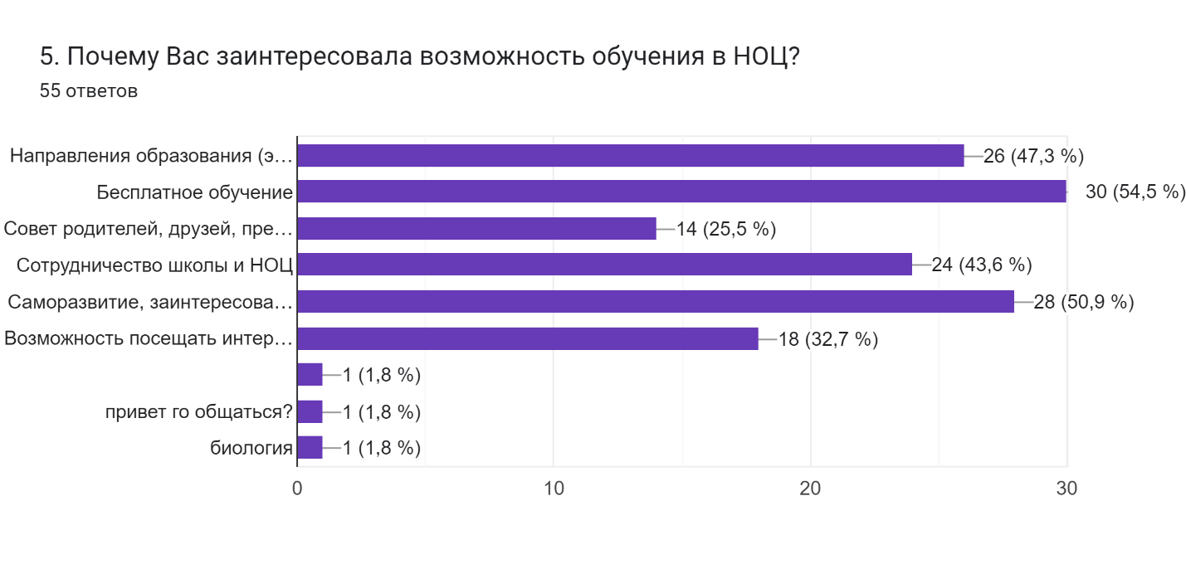
Рис.1. Распределение ответов на вопрос: «Почему Вас заинтересовала возможность обучения в НОЦ?» (в %)

По мнению выпускников качество образовательного процесса в НОЦ является достаточно высоким и оценивается ими в 10 баллов из 10. Также высокую оценку получили и условия (материально-технические, психолого-педагогические) в НОЦ – 9,5 баллов. Оба показателя, в сравнении с опросом наших выпускников 2013,2017 годов, увеличились, иллюстрируя тем самым положительную динамику условий и качества обучения в НОЦ (табл. 1).

Таблица 1. Оценка выпускниками условий обучения
и качества образовательного процесса, в баллах
Показатель | Опрос 2013 г. | Опрос 2017 г. | Опрос 2023 г.
Условия обучения в НОЦ | 9,2 | 9,5 | 10
Качество образовательного процесса | 8,3 | 9,1 | 10
Наиболее популярными ответами на вопрос о пользе обучения в Научно-образовательном центре, стали: «развитие навыков самоорганизации» – 54,5% (30 чел.); «умение достигать поставленных целей» и «умение рационально мыслить» – 47,3% (26 чел.); «умение искать альтернативные подходы к решению проблемы» – 45,5% (25 чел.) Полученные результаты демонстрируют нам, что учебный процесс Научно-образовательного центра способствует развитию профессиональных компетенций его участников, достигая тем самым свои образовательные цели (рис. 2).
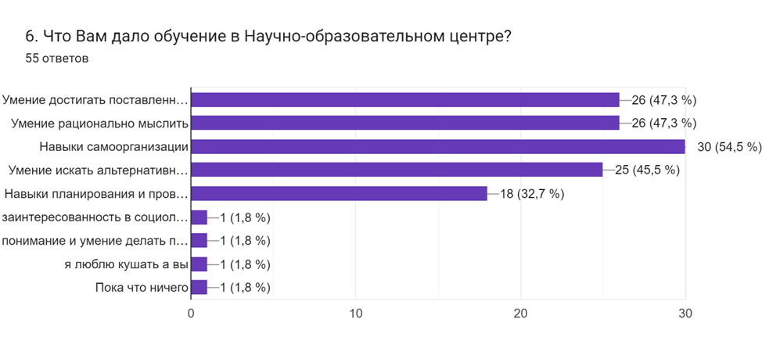
Рис.2. Распределение ответов на вопрос: «Что Вам дало обучение в Научно-образовательном центре?» (в %)

В организации деятельности подсистемы основного общего, среднего (полного) общего и дополнительного образования детей НОЦ важную роль играет внеурочная система мероприятий, направленная на решение широкого спектра учебных, психолого-педагогических, профориентационных задач. Поэтому для оценки эффективности работы НОЦ и определения дальнейших перспектив его развития, важным является понимание того, какие мероприятия значимы для обучающихся. 68,5% (37 чел.) – отметили, что им запомнилось участие в конкурсах, конференциях и олимпиадах, 27,8% (15 чел.) – экскурсии и дискуссионные клубы, 16,7% (9 чел.) – тематические недели и 13% (7 чел.) – факультативы во время каникул (рис. 3). В дополнение к перечисленным мероприятиям, ребятами были отмечены качественные лекции и экономические игры, проводимые в НОЦ.
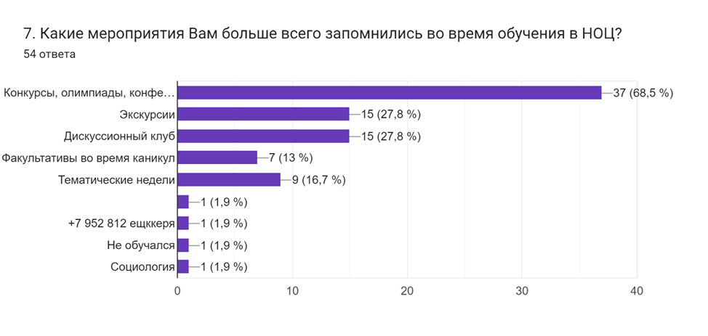
Рис.3. Распределение ответов на вопрос: «Какие мероприятия Вам больше всего запомнились во время обучения в НОЦ?» (в %)

Вся внеурочная система мероприятий, проводимых в НОЦ, нашла свое отражение в ответах выпускников, доказывая тем самым целесообразность и необходимость ее реализации.
Ключевую роль, по мнению выпускников, сыграл НОЦ в развитии и расширении знаний в области экономической науки – 69,1% (38 чел.), в профессиональном самоопределении, а также в расширении круга друзей и знакомых – 34,5% (19 чел.) (рис. 4). Это доказывает тот факт, что образовательный вектор НОЦ имеет верный ориентир и способствует интеллектуальному обогащению, профессиональному становлению и коммуникативному развитию своих учеников.
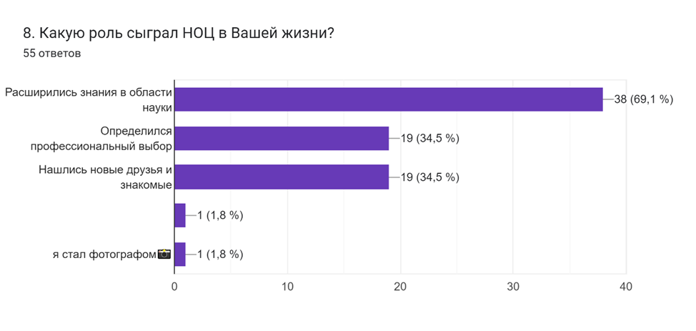
Рис.4. Распределение ответов на вопрос:
«Какую роль сыграл НОЦ в Вашей жизни?» (в %)

Таким образом, как мы видим, на протяжении 20 лет непрерывной деятельности НОЦ ФГБУН ВолНЦ РАН играет значительную роль в формировании гражданского участия. Анализ полученных данных позволяет сделать вывод о том, что НОЦ ФГБУН ВолНЦ РАН в своих реализуемых проектах, за счет вовлечения обучающихся среднего звена, их заинтересованности, расширения кругозора в гуманитарном направлении,, внедряет в своих программах гражданское воспитание. А также реализовывает образовательный потенциал, через формирование гражданского воспитания, а именно целенаправленное обучение и воспитание человека как члена гражданского общества, то есть настоящего гражданина своей страны.
Библиографический список:
1. Злотникова Л. М. Роль образования в формировании гражданского общества, URL :https://docviewer.yandex.ru/view/ pdf. (дата обращения: 05.02.2024)
2. Певзнер М.Н., Петряков П.А. Образование как ресурс развития гражданского общества, Известия Смоленского государственного университета/ Смоленский государственный университет (Смоленск) Номер: 1 (13) Год: 2011. Страницы: 6-12
3. Горшков М. К., Трофимова И. Н Образование как фактор и ресурс гражданского участия и демократического развития общества. / Социологическая наука и социальна практика. Номер: 1 (13) Год: 2016. Страницы: 5-19
4. Образовательный менеджмент: учебное пособие для магистратуры по направлению «Педагогика» / Е.В. Иванов, М.Н. Певзнер, П.А. Петряков [и др.]; под общ. ред. Е.В. Иванова и М.Н. Певзнера. Великий Новгород: НовГУ им. Ярослава Мудрого, 2009. с. 412
5. Баранов П. А. Феномен гражданского образования: феномен и перспективы [Электронный ресурс] / П. А. Баранов // Гражданское образование — педагогический, социальный и культурный феномен: Монография. — СПб.: Изд-во «Союз». — 2006. — 167 с.
URL: https://www.ifap.ru/library/book074.pdf. (дата обращения: 05.02.2024).
Информация об авторе
Мясникова Вера Викторовна (Россия, Вологда) – инженер – исследователь Федеральное государственное бюджетное учреждение науки Вологодский научный центр Российской академии наук (Россия, 160014, г. Вологда, ул. Горького, д. 56а, vvmyaso@yandex.ru)
Myasnikova V.V.
Activities of the Scientific and Educational Center as a resource for civic participation.
Abstract. The article offers an overview of the organization and functioning of the Scientific and Educational Center of the Federal State Budgetary Institution Voluntary Research Center of the Russian Academy of Sciences in Vologda. The work presents an analysis of the center’s activities for the period from 2017 to 2023. Formation of civic education on the basis of the Scientific and Educational Center of the Federal State Budgetary Institution Voluntary Science Center of the Russian Academy of Sciences.
Key words: scientific and educational center, civic participation, civic education, citizen.
Bibliography:
1. Zlotnikova L. M. The role of education in the formation of civil society, URL: https://docviewer.yandex.ru/view/ pdf. (date of access: 02/05/2024)
2. Pevzner M.N., Petryakov P.A. Education as a resource for the development of civil society, News of Smolensk State University / Smolensk State University (Smolensk) Number: 1 (13) Year: 2011. Pages: 6-12
3. Gorshkov M.K., Trofimova I.N. Education as a factor and resource of civil participation and democratic development of society. / Sociological science and social practice. Number: 1 (13) Year: 2016. Pages: 5-19
4. Educational management: a textbook for master’s programs in the field of “Pedagogy” / E.V. Ivanov, M.N. Pevzner, P.A. Petryakov [and others]; under general ed. E.V. Ivanov and M.N. Pevzner. Veliky Novgorod: NovSU named after. Yaroslav the Wise, 2009. p. 412
5. Baranov P. A. The phenomenon of civil education: phenomenon and prospects [Electronic resource] / P. A. Baranov // Civil education - a pedagogical, social and cultural phenomenon: Monograph. - St. Petersburg: Publishing house "Soyuz". - 2006. - 167 p.
URL: https://www.ifap.ru/library/book074.pdf. (access date: 02/05/2024).

